测试问题反馈

**问题说明须附上当前登录账号类型：校长、老师、管理员、通用（即任意账号类型）**

**问题分版块进行描述**

**提交时间：**

**系统设置**

**一、基本参数**

1.角色：

描述：

**二、账户管理**

1.角色：

描述：

**三、菜单管理**

1.角色：

描述：

**四、角色权限**

1.角色：

描述：

**学校管理**

**一、学校列表**

1.角色：

描述：

**二、教师列表**

1.角色：

描述：

**三、班级列表**

1.角色：通用

描述：修改学生信息时候，提示学号重复，重复是因为跟自己比较

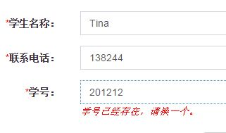

2.角色：教师

描述：通过APP新注册的学生，在后台不可见，如何管理？

示例：我通过APP注册了账号为18818813000的学生，系统已存在该学生，但是在班级管理找不到这个学生，无法通过教师角色添加到班级学生列表里面去，导致无法进行操作其他功能。但是在“学生测试”的“新增测试”这里选择学生的时候可以看到她的存在。

应该将前台注册的学生统一归集到一个名为“前台注册”的学校名称下面。

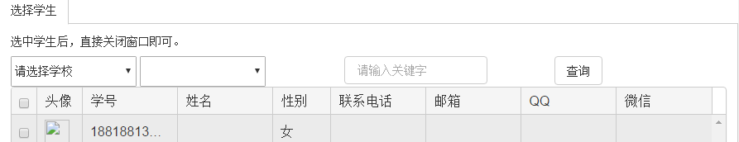

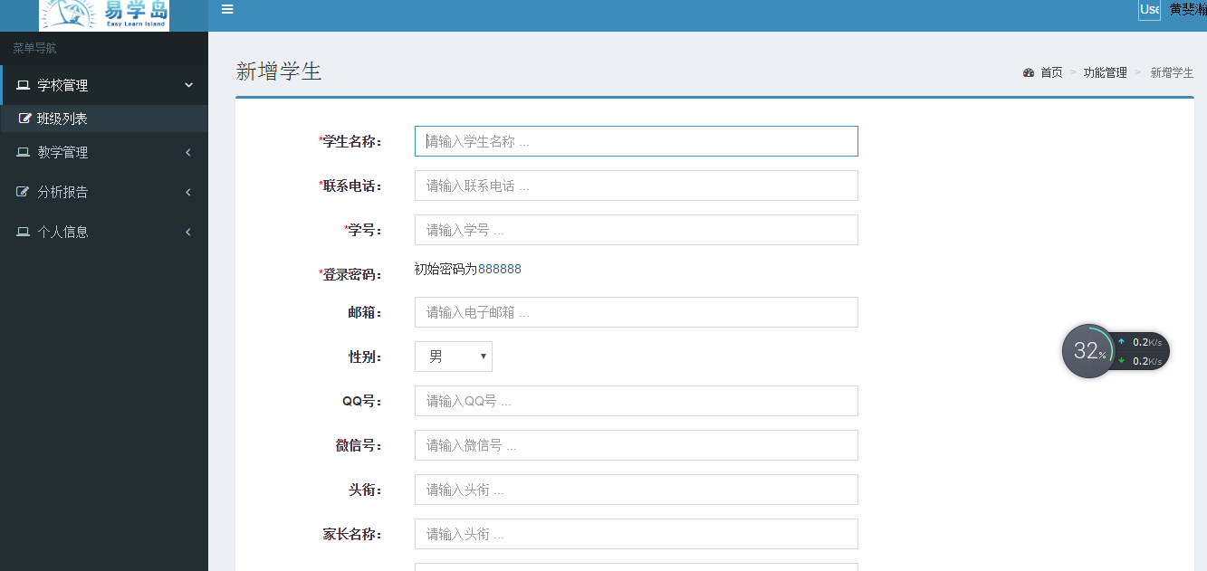

3.角色：学生 （此问题前后台都反馈）

描述：新注册页面的用户名对应的是后台什么字段？是否写入到了“学号字段”？另外，通过前端注册的，在后台查看，都是女生？

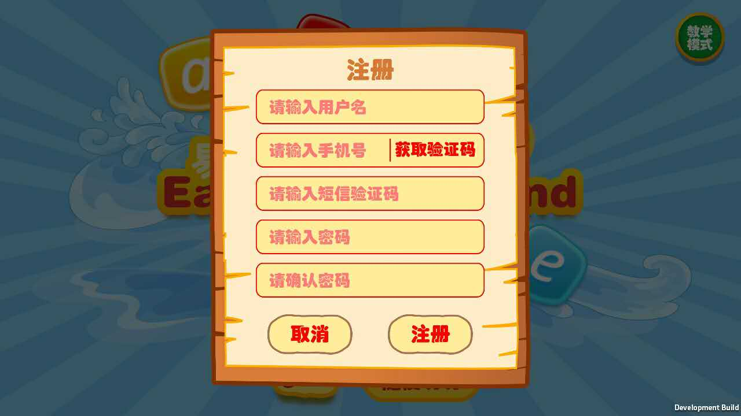

**教学管理**

**一、素材管理**

1.角色：教师

描述：素材里面包含5种元素，汉语、英语、汉语读音、英语读音及动画，但无法显示哪种是可用。



**二、题目管理**

1.角色：教师

描述：所有题目我制作的时候都勾选了“是否英文”的选项，本应该后台向前端提供的应该是素材的英文材料部分，但是经新增加的测试表明，素材提供的是中文部分，勾不勾选“是否英文”无效。

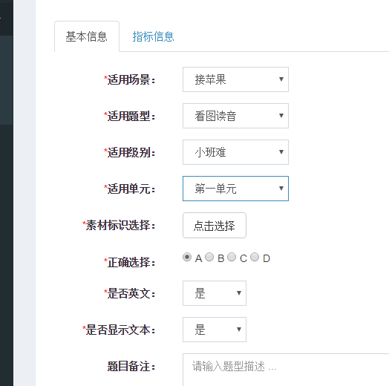



中文字，中文读音



中文字，中文读音

2、角色：教师

描述：有些题型只需要一个素材，但是制作题目的时候必须选择4个素材，如“看图写字”本只需要一个素材，但制作题目的时候需要选择4个素材

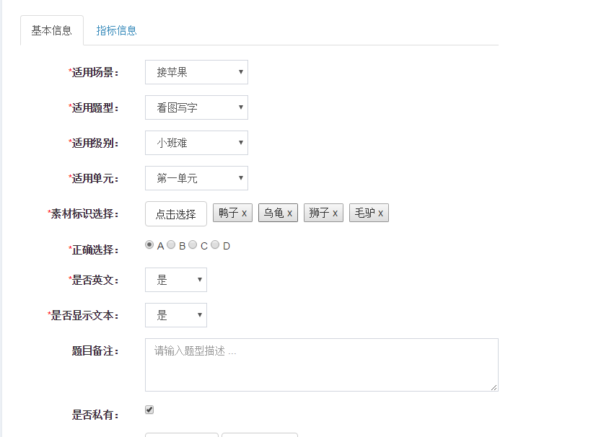

3.角色：老师

描述：在后台修改了题目，如果不删除原来的试卷，并且重新分配试卷的话，那么在后台对试卷和题目的改动无效，应该是前端无法识别题目已经更改过，以致不重新更新。这里前后台如何协作？

**三、试卷管理**

1.角色：

描述：

**四、学生测试**

1.角色：教师

描述：新增学生测试中，如果添加测试人员，系统会默认记住上次添加测试的勾选人员，不会清除掉。例如添加过一次：



再继续新增学生测试：

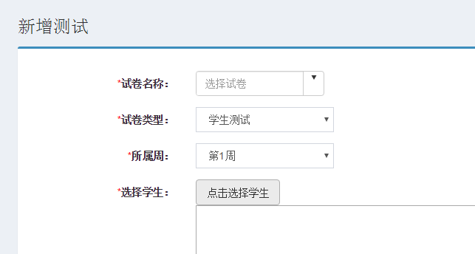

进入选择学生页面，存在2个问题：

1. 显示了系统里的所有学生，应该只显示当前老师所管辖范围的学生
2. 之前勾选的学生“涵涵”自动被勾选

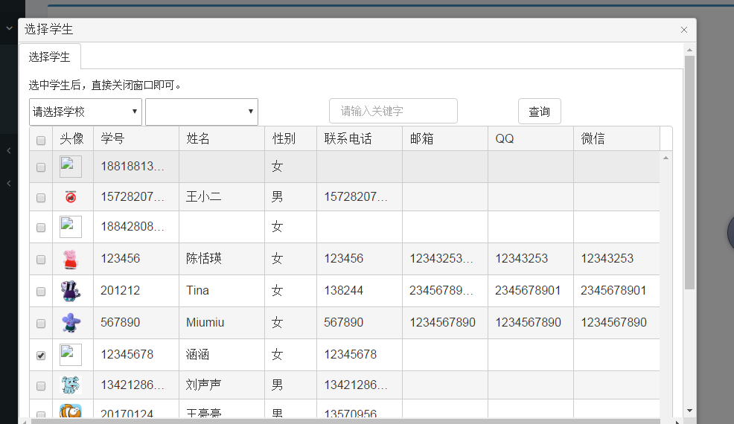

**分析报告**

**一、学生报告**

1.角色：

描述：

**二、题目报告**

1.角色：

描述：

**个人信息**

**一、基本信息**

1.角色：

描述：

**二、修改密码**

1.角色：

描述：